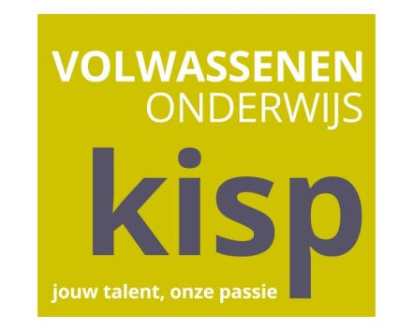
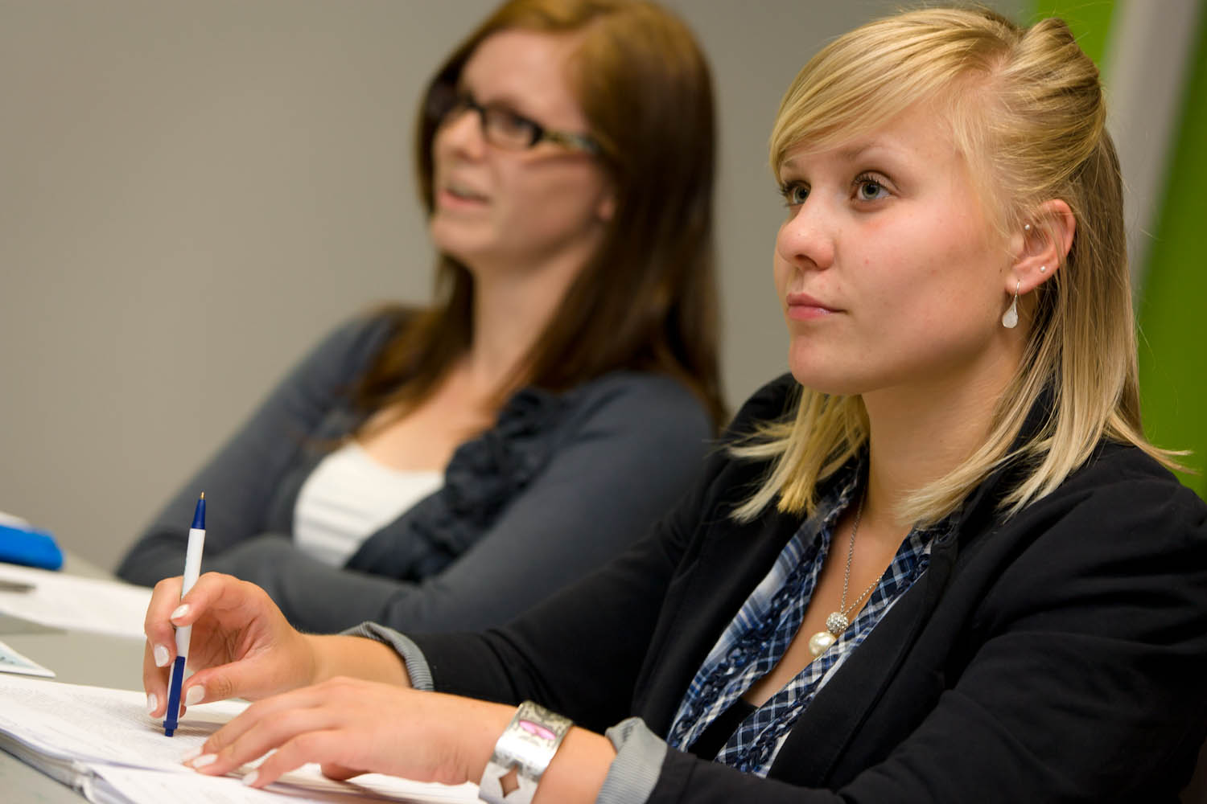

Handleiding videobewerking

ICT Design Team
Project Street Art Gent
Workshop 1: Videobewerking

Wanneer gebruiken we video?

Aan te raden bij…

Visualisatie van een moeilijk te beschrijven proces (Conceptualisatie)
Mechanismen
Non-verbaal gedrag
Illustreren
Concretiseren: het geven van realistische voorbeelden en niet-voorbeelden kan helpen bij het begrijpen van abstracte leerinhouden.

Praktijksessies die ver in afstand/over een lange tijdsperiode/gevaarlijk/duur zijn (Instructie, demonstratie)
Laboratorium experimenten
Natuurlijke processen
Demonstraties

Analyse
Observatie van eigen prestaties
Observatie van dieren/patiënten

Aandachttrekker
Motiveren van de studenten
Oriënteren

Let op! Aandachttrekker wordt hier niet gebruikt in dezelfde betekenis als "wake up" tool. De inhoud van het audiovisuele materiaal moet steeds relevant zijn en sterk relateren met het te studeren materiaal.
Hoewel het bewezen is dat bewegend beeld de aandacht trekt van de kijker, wil dit nog niet zeggen dat het medium video de aandacht van de personen vasthoudt. Houd hier rekening mee en vermijd passief kijkgedrag.

Af te raden als:

Decoratieve functie
De aandacht en perceptie van de mens is selectief. Niemand kan alles onthouden en verwerken wat gezien of gehoord wordt. Interessant maar irrelevant materiaal kan de aandacht afwenden van het bronmateriaal en kan contraproductief werken. Bij een overkill aan piepjes, trucjes en bewegende beelden bestaat het gevaar dat de student het leertraject uit het oog verliest.

Leerobject met als leerdoel abstractie

Hier ligt het risico dat je de aandacht en perceptie gaat verliezen doordat je te technisch gaat worden omdat je enkel de abstractie van het onderwerp gaat laten zien. Meestal is het eindresultaat daardoor een saai product waardoor de kijker heel snel de interesse verliest.

Het is belangrijk dat we altijd op zoek gaan naar een evenwicht tussen het gebruik van decoratieve beelden en de abstractie van het onderwerp.

Student-georiënteerd leren
De belangrijkste meerwaarde van het gebruik van video in een digitale leeromgeving is de interactie en de integratie, de mogelijkheid tot student-georiënteerd leren. Hieronder zijn aandachtspunten weergegeven om student-georiënteerd leren zo optimaal mogelijk te laten verlopen.

1.3.1 Beeld
De kwaliteit van video verspreid over het internet is minder van kwaliteit, dus kan je best:
De videogrootte beperken.
Interactie: De student moet zelf actief kunnen omspringen met het leermateriaal. De video wordt best aangeboden met een navigatiebalk waarbij de studenten zelf kunnen stoppen, pauzeren, doorspoelen enz.
De mogelijkheid tot autoplay (de video start automatisch) wordt best niet ingeschakeld.
Videofragmenten van langer dan 5 minuten best opdelen in verschillende fragmenten waarnaar de studenten gemakkelijk kunnen navigeren.

1.3.2 Combinatie met andere kanalen
Informatie via meerdere kanalen kan leiden tot sneller leren:
De video’s worden best niet weggestopt in verschillende mapjes maar geïntegreerd met de literatuur.
De video's worden voorzien van, en geïntegreerd met, de nodige tekstuele uitleg.

Voorbereiding

Definiëren
Voor je effectief begint te filmen, ga je definiëren wat je wil. Stel jezelf volgende vragen.
Wat wil ik met de video bereiken?
Voor wie is de video bedoeld?
Wat is haalbaar?
Wat moet er zeker in?

Scenario
Op basis van je definitie kan je een scenario maken. Een scenario is je verhaal, opgedeeld in scènes. Een scène is een eenheid van plaats, tijd en handeling. Een scenario geeft het onderwerp al min of meer in programmavolgorde weer, aangevuld met concrete locaties, personen en de inhoudelijke aanpak.

Draaiboek
Het draaiboek is de vertaling van je scenario naar beeldtaal. Er staan specifieke inhoudelijke en productionele details in vermeld voor de opname.

Voor de meeste kleine producties volstaat eigenlijk een vertaling van het scenario naar een soort storyboard. Je tekent als het ware het uitzicht van elke scene.

Voordelen zijn:
- houvast tijdens het filmen
- je visualiseert op voorhand al je film
- je werkt efficiënter tijdens opnames
- belangrijk instrument voor de montage

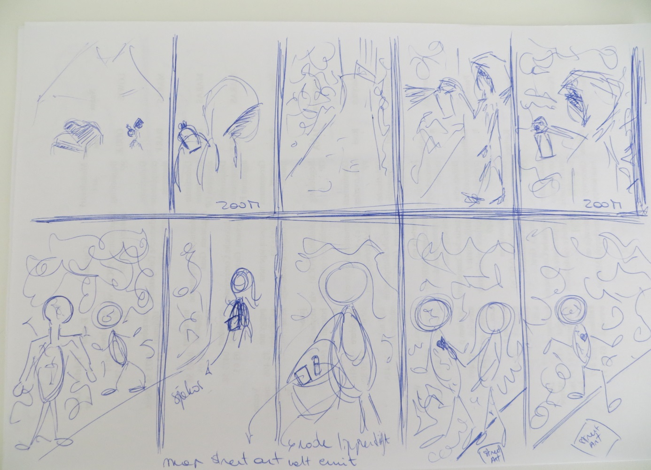
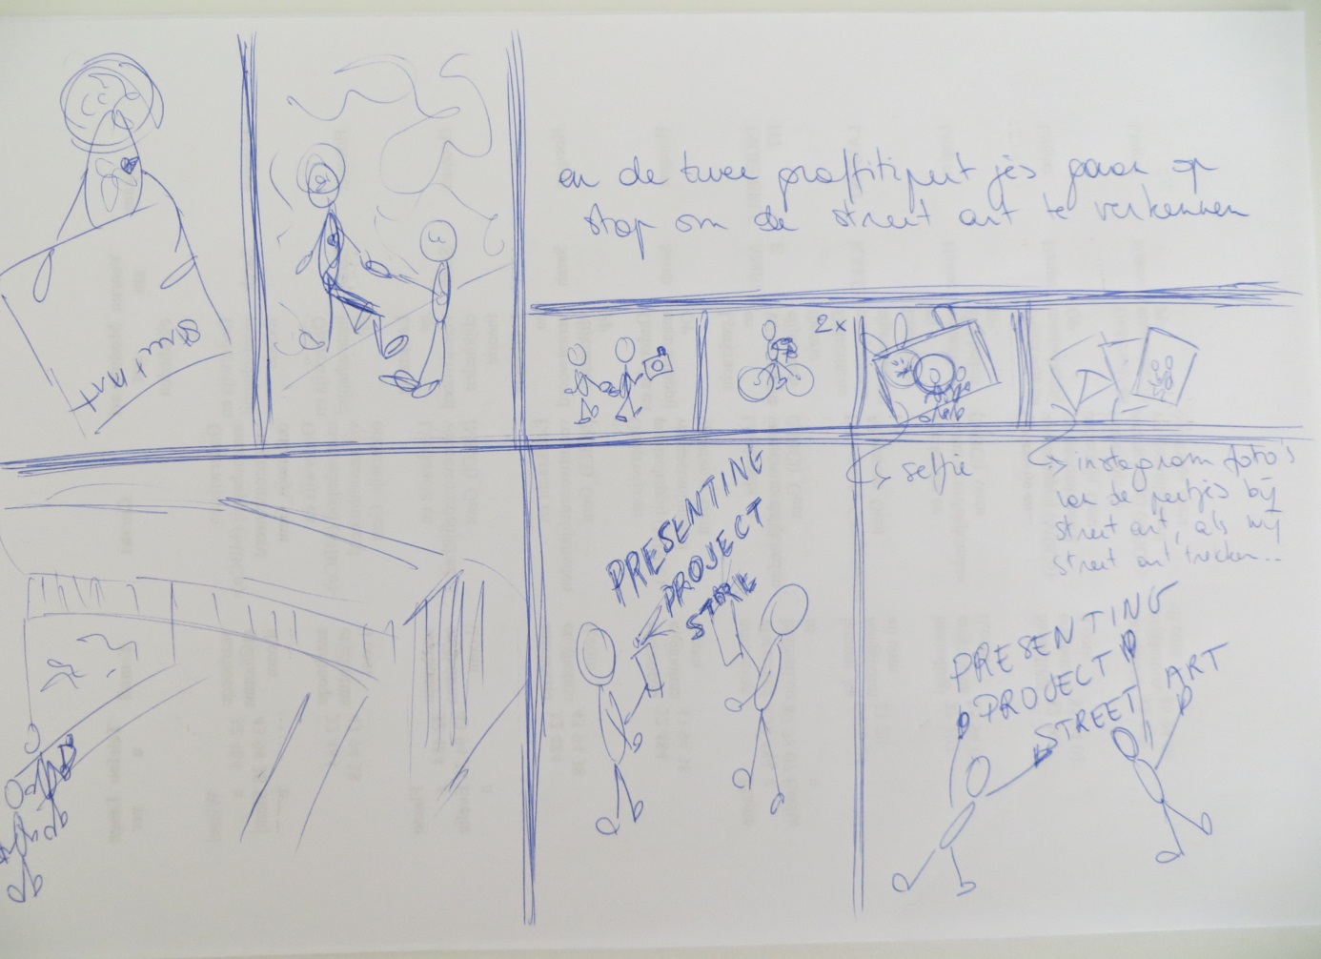
Afbeelding 1 en 2. Voorbeeld van een eenvoudig storyboard.

Op pad: beelden verzamelen

Inleiding
Bij een video-opname zijn er verschillende elementen waar je rekening mee moet houden. Zowel de belichting, het geluid als de manier waarop je objecten en personen in beeld brengt, hebben een grote invloed op het eindresultaat. Hoe moet je personen of bewegingen in beeld brengen? Welke taal spreken de beelden? Wat wil ik aan de kijker communiceren? Hoe kom je tot een goede videomontage die ook nog eens snel klaar is?

STAP 1: instellingen van de camera
Sinds een paar jaar is het ook mogelijk om met fototoestellen en smartphones video-opnames van goede kwaliteit te maken. Voorheen had je hiervoor altijd videocamera’s nodig. Of je nu met een fotocamera, iPad, flip camera, smartphone of videocamera gaat filmen, bepaalde instellingen zijn noodzakelijk om je videoproject te laten slagen.

PAL vs. NTSC
In het menu van bijna alle camera’s zal je de vraag krijgen of je wil filmen in PAL of NTSC.

PAL = het video-systeem dat bij ons in Europa gebruikt wordt. Als je een video wil maken die je in Europa wil gebruiken moet je altijd PAL instellen.
NTSC = het videosysteem dat vooral in Amerika gebruikt wordt.

Deze instelling is de belangrijkste van je camera, want als je hier een foute instelling maakt, kan het gebeuren dat je hele project al van de start verkeerd gaat.

3.2.2 24P, 25P, 29,98P,30P, 25i, 50i, 29,98i, 30i, 60i???

Buiten de PAL- en NTSC-instelling stelt het menu je meestal ook nog een andere vraag, namelijk welke beeldsnelheid je wil gebruiken. Het kan wel voorkomen dat na invoering van PAL of NTSC je enkel de specifieke mogelijkheden ziet per standaard.

Alle cijfers met 25 en 50 zijn PAL.
Alle cijfers met 29,98, 30 en 60 zijn NTSC.

Stap 2: opname van beeld en klank
In hoofdstuk 2 hebben we het gehad over het draaiboek en scenario. Deze twee tools zijn heel belangrijk als je efficiënt wil werken tijdens de opnames. Hoe wil je de film er laten uitzien? Hoe ga je het verhaal opbouwen? Een ander voordeel aan een goed scenario en draaiboek is dat je haast niet meer moet monteren omdat allles in de juiste volgorde zal opgenomen worden. Tijdens de opname zijn een paar dingen belangrijk om op te letten.

3.3.1 Kadrage
Met “kadrage” bedoelen we hoe we iets in beeld nemen, waar we afsnijden en wat we kiezen om niet in beeld te brengen.
Om een mooie kadrage te maken zijn er een aantal vuistregels.

- De Gulden Snede
Als je elke zijde van een beeld in drie gelijke delen verdeelt en je verbindt die met elkaar, dan bekom je een raster op je beeld. De snijpunten van dit raster noemen we de gulden snede. Deze punten zijn zwaartepunten van het beeld. Het is dus altijd interessant om onderwerpen op deze punten te gaan kadreren.
Als je personen in beeld brengt is het belangrijk dat je de ogen op deze zwaartepunten plaatst.

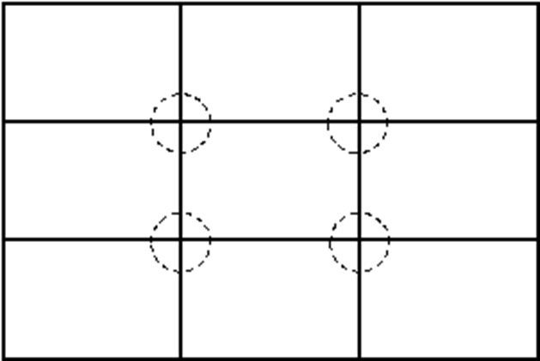

- Diepte
Door onder een bepaalde hoek op je onderwerp te gaan staan kun je veel diepte creëren in je beeld. Ook herhalingen in beeld kunnen voor diepte zorgen.
- Diagonalen
Probeer soms een bepaalde lijn of rand diagonaal in je beeld te kadreren. Dit zorgt vaak voor een spannender geheel.

- Symmetrie
Een perfecte symmetrie in een beeld kan ook heel erg sterk zijn. Vaak bij gebouwen of statige voorwerpen.

- Hoofdruimte
Laat nooit te veel plaats boven het hoofd, vaak is dit oninteressant en draagt het niet bij tot je beeld.

- Kijkruimte
Als je een persoon in beeld brengt, moet je er steeds voor zorgen dat die niet tegen de rand van het beeld aan loopt. M.a.w. als die persoon naar links kijkt geef je kijkruimte aan de linkerkant van het beeld. Hetzelfde geldt voor beweging.

- Voorgrond/achtergrond
Om zelf diepte in je beeld te creëren, is het vaak interessant om iets (onscherp) op de voorgrond in beeld te nemen.

- Beweging in beeld
Als je onderwerp beweegt, is het veel dynamischer om op de as of zo dicht mogelijk tegen de as te gaan staan.
Ook je houding is erg belangrijk. Zorg ervoor dat je stabiel staat, met je benen iets open op een vaste ondergrond. Als je al wandelend moet filmen moet je proberen om zo weinig mogelijk te schokken. Je bovenlichaam moet als het ware ‘zweven’ over de grond zonder het schokken van je voetstappen.

9. Camerabewegingen en statief
PAN = de camera van links naar rechts of van rechts naar links bewegen. Dit moet zeer vloeiend gebeuren en wordt dus bijna altijd met een statief gedaan.
TILT = van boven naar beneden of van beneden naar boven bewegen. Idem als bij de PAN is dit een vloeiende beweging en gebeurt met een statief.
Door camerabewegingen tijdens je opnames te gebruiken wordt de video dynamischer.

10. Voorzie in handles
Zorg dat de shots die je filmt lang genoeg zijn. Hierdoor heb je wat marge in het beeld om te monteren, dit noemen ze handles.

Beeldgroottes
De beeldgrootte bepaalt hoe groot objecten in het algemeen en personages in het bijzonder in het beeldkader verschijnen.
Bij het filmen is het zeer belangrijk dat je genoeg afwisselt tussen deze beeldgroottes. Een filmpje met enkel en alleen Long Shots zal vaak saai en afstandelijk ogen. Een filmpje met enkel Close Ups kan onduidelijk en moeilijk te begrijpen zijn.

ELS (extreme long shot) = een ruim beeld waarbij je onderwerp eerder een detail in het beeld is.
LS (long shot) = een ruim beeld waarbij je onderwerp zowel boven als onder plaats over heeft.
MLS (medium long shot) = je onderwerp ten voeten uit. Net onder en net boven afgesneden.
KS (knee shot) = het beeld wordt net boven de knieën afgesneden.
MS (medium shot of borstshot) = het shot is net boven het bekken afgesneden.
H&S (head en shoulders of medium close-up) = hoofd en schouders worden in beeld gebracht.
CU (close-up) = enkel het hoofd wordt opgenomen, eventueel een beetje aangesneden (zie gulden snede).
ECU (extreme close-up) = opname van een detail uit het hoofd, niet het volledige hoofd.
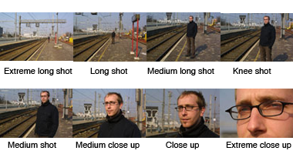

Monteren

Inleiding
We hebben nu al onze opnames gemaakt, maar hoe kom je tot een afgewerkt product? Dit doen we via montage-software die je koopt, gratis download of via videosites gebruikt. Elk programma heeft zijn mogelijkheden, maar ook zijn beperkingen zoals gebruiksvriendelijkheid en kostprijs. Hieronder sommen we er een paar op:

In professionele middens zijn onderstaande drie montageprogramma’s de standaard
- Adobe Premiere
- Final Cut
- Avid

Voordelen: alle mogelijkheden voor een volwaardige professionele afwerking
Nadelen: kostprijs van de pakketten, complex in gebruik

Betalende pakketten voor de amateur-filmmaker
- Adobe Premiere Elements
- Apple iMovie

Voordelen: veel mogelijkheden tot semi-professione afwerking
Nadelen: soms complex in gebruik, betalend

Gratis pakketten via download of voorinstallatie op de computer
- Windows (Live) movie maker

Voordelen: gebruiksvriendelijk, gratis
Nadelen: beperkte mogelijkheden

Videosites die montage ter beschikking stellen
- YouTube
- Vimeo

Voordelen: gebruiksvriendelijk, gratis
Nadelen: beperkte mogelijkheden, account is noodzakelijk

Monteren met Windows Live Movie Maker

Windows Live Movie Maker

Sinds Windows ME is er door Microsoft een programma ontworpen om eenvoudig en snel video’s te maken of te bewerken. Een eerste versie was het programma Windows Movie Maker, later volgde Windows Live Movie Maker dit programma op.

Over de jaren heeft Microsoft dit programma ontwikkeld tot een populair programma voor ieder die af en toe een filmpje wil maken. Het programma is door zijn eenvoudige interface gebruiksvriendelijk en een handige tool voor wie snel en efficiënt zijn huis-, tuin- en dierfilmpjes wil monteren.

Gezien de opzet van de workshop, een eenvoudig maar tevens een voldoende kwalitatief (en goedkoop) filmpje maken, hebben we ervoor gekozen om met Windows Live Movie Maker aan de slag te gaan.

Film toevoegen

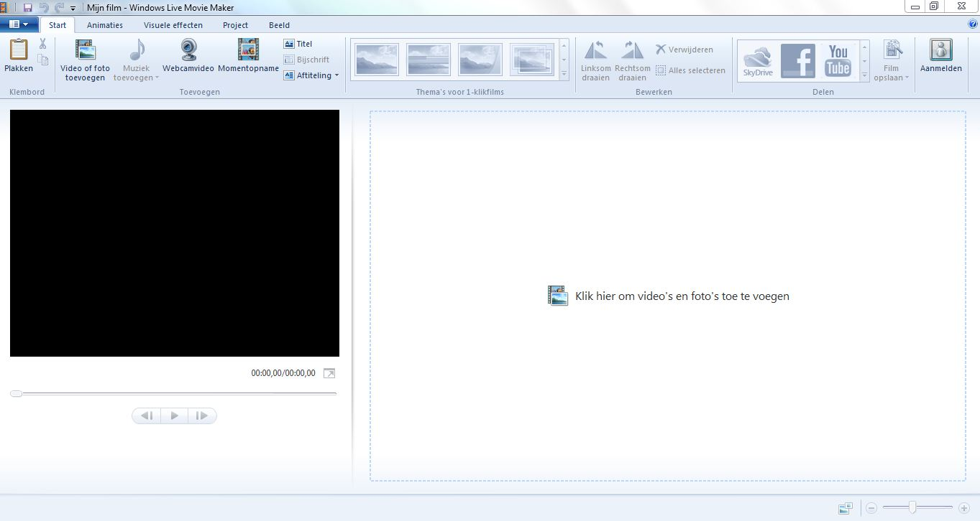

Dit is de volledige interface van windows live movie maker.
Links zie je een zwart vlak, de canvas. Hier kan je de beelden die je importeert, bekijken en zien hoe de montage eruit ziet. Rechts zie je een groot wit vlak, dit is de plaats waar je het opgenomen materiaal moet invoegen.
Vooraleer je met monteren kan beginnen, moet alle materiaal (video’s/foto’s) geïmporteerd worden. Grijp hiervoor terug naar je script of storyboard. Zo zijn je filmpjes en/of foto’s reeds ingevoegd volgens de volgorde van je verhaal. Al kan je later het beeldmateriaal eenvoudig van plaats verwisselen.
Om beelden te importeren druk je in het wit vlak op KLIK HIER OM VIDEO’S EN FOTO’S TOE TE VOEGEN of links boven bij VIDEO OF FOTO TOEVOEGEN.

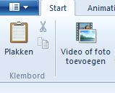

Wanneer je toevoegen hebt geklikt opent een nieuwe window, hier moet je aangeven waar het programma de beelden moet gaan halen.

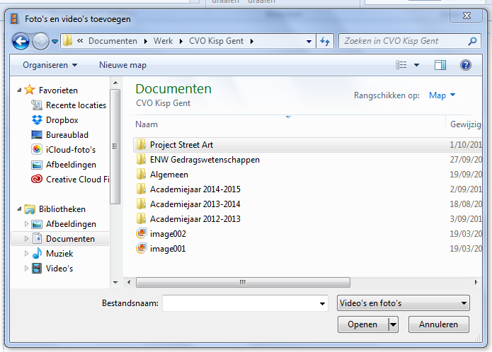
Om een opname te selecteren klik je op het icoontje van de opname en druk je openen.
Om meerdere opnames te importeren houd je shift ingedrukt en selecteer je met een linkermuisklik eerst het icoontje van de eerste foto/video en vervolgens op het icoontje van de laatste foto/video. Daarna druk je openen.

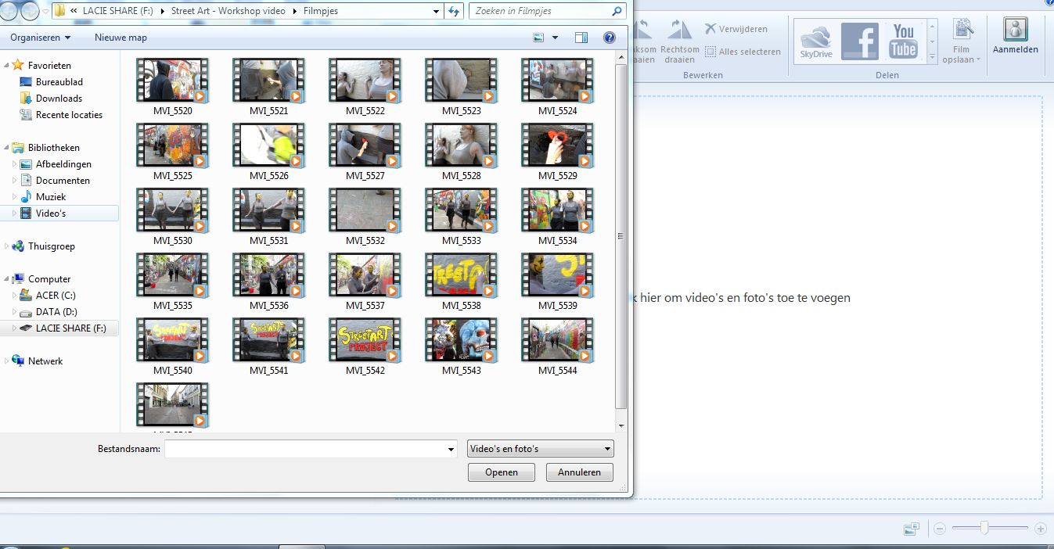

Naargelang het aantal shots kan het importeren van het beeldmateriaal korter of langer duren. Je ziet welk shot al geladen is door de klokjes in de beelden. Geen klokje betekent ingeladen, een klokje betekent bezig met laden.

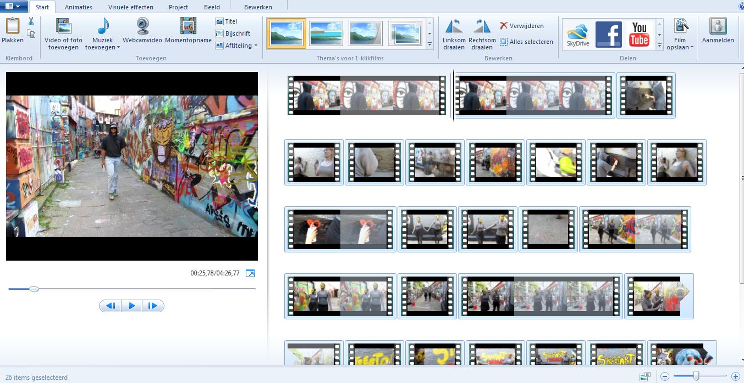

Na deze handeling heb je alle beelden ingeladen en kun je beginnen met monteren.
Om van het ene shot naar het andere te gaan gebruik je de pijltjes, of klik je met de muis op het shot dat je wil bekijken. De spacebar dient om de shots af te spelen en ook weer te stoppen. Om de volgorde van de shots te wijzigen gebruik je de drag and drop- methode.

4.3.3 Filmmateriaal knippen en monteren

Eenmaal het beeldmateriaal ingeladen is, kan het monteren beginnen. Monteren is het knippen en plakken van filmmateriaal tot je een mooi geheel hebt. Hieronder volgt een beschrijving hoe je dit doet.

Bovenaan de interface heb je verschillende opties voor video:
START, ANIMATIES, VISUELE EFFECTEN, PROJECT, BEELD EN BEWERKEN

Ga naar de optie BEWERKEN, (gewoon op klikken).

Hier zie je de icoontjes splitsen, tool voor knippen, startpunt instellen, eindpunt instellen (rechts in de taakbalk).
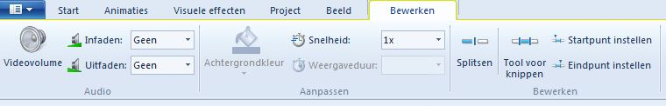

SPLITSEN: gebruik je om van 1 shot twee shots te maken. Handig als je bijvoorbeeld een lang (in tijd) long shot hebt van een wandelende man waarin je een paar close ups wil verwerken. Hierdoor maak je je montage dynamischer.
STARTPUNT INSTELLEN: Hiermee kan je aangeven waar je het shot wil laten beginnen. Eén van de tips hierboven in de handleiding was om je videomateriaal te voorzien van handles. Dit extra videomateriaal dat je voor een goed filmpje niet nodig hebt, kan je met deze tool verwijderen.
EINDPUNT INSTELLEN: Hiermee geef je aan waar het shot moet stoppen.
TOOL VOOR KNIPPEN: Zelfde als START- en EINDPUNT.

Hoe gebruik je deze tools? Selecteer een shot en bekijk het door op de spacebar te drukken. Opnieuw op spacebar stopt de film. Bepaal waar je het beginpunt zet door op STARTPUNT INSTELLEN te drukken en bepaal waar je het shot laat eindigen door op EINDPUNT INSTELLEN te drukken. Doe dit voor alle shots zo.
Soms moet je de volgorde van shots wijzigen, dit doe je door de drag en drop methode. Je pakt het shot en je sleept het naar de plaats waar je het wilt. Ga met het shot tussen de twee shots staan en je ziet een lijn verschijnen. Laat het los en het staat op zijn plaats in de montage. De volgorde van de shots met de individuele begin- en eindpunten maakt de montage.

4.3.4 Geluid onder filmpjes zetten.

Er zijn twee mogelijkheden om geluid onder filmpjes te zetten.
- Je gebruikt de klank van de opname
- Je gebruikt externe klank

Klank van de opname
Als je de klank van de opname gebruikt, moet je zorgen dat de klanken van elk shot mooi in elkaar vloeien. De tools hiervoor kan je ook vinden in de taakbalk BEWERKEN (rechts in de taakbalk).
VIDEOVOLUME: Hiermee regel je het volume van het geluid voor elke shot apart. Dit is een handige tool om te zorgen dat de volumes gelijk zijn en dus geen uitschieters vertonen. Maar het gaat niet de abrupte klankwisselingen per shot tegenhouden. Hiervoor zijn er twee andere tools die zeer goed werken.
INFADEN: zorgt dat de klank zacht begint en langzaam naar het normale volume gaat. Hiermee kun je al de overgangen in klank verzachten. Naast INFADEN heb je ook de mogelijkheid om in te stellen hoe de tool moet werken, langzaam, normaal, snel.
UITFADEN: zorgt dat de klank van normaal naar zacht gaat. De mogelijkheden zijn hetzelfde als INFADEN.

Extern geluid
Wanneer je met eenvoudig filmmateriaal filmt (bv. iPad, flipcamera, digitale camera…) is de klankopnames meestal van mindere kwaliteit zijn. In dat geval is het aangeraden om een muziektune of voice-over te gebruiken in de montage. Bij interviews kan ook geopteerd worden om de klank apart op te nemen. Dat kan al met een goedkoop microfoontje en een computer. Een goed en gratis programma voor klankopname is audacity.

Om klank te importeren ga je naar START en klik je op muziek toevoegen. Je hebt twee mogelijkheden hierbij:
- Muziek toevoegen: muziek begint bij eerste shot
- Muziek toevoegen van dit punt: muziek begint vanaf geselecteerd shot

Houd bij het invoegen van muziek rekening met auteursrechten die op muziek staan, gebruik je muziek waarop auteursrechten staan, moet je dit aangeven bij SABAM. Op het internet echter, zijn veel leuke tunes te vinden die je vrij kan gebruiken en dus zonder auteursrechten.
Daarnaast vind je niet enkel gratis tunes op internet, sommige websites bieden ook gratis filmpjes aan die je bijvoorbeeld kan gebruiken als intro op je filmpje.

4.3.5 Titels en aftiteling

De montage van beeld en klank zijn gebeurd, nu zijn we aan de afwerking gekomen. In het menu START kan je nog een titel, bijschrift of aftiteling toevoegen aan de film. Dit zijn sjablonen om snel een mooie titel of mooie aftiteling te maken. Probeer ze uit, er zitten een paar mooie tussen.

4.3.6 Handeling ongedaan maken
Waneer je een handeling hebt doorgevoerd die niet het gewenste resultaat heeft, kan je met het icoontje “ongedaan maken” deze handeling wissen.

4.4 Animaties en visuele effecten
Animaties en visuele effecten zijn mogelijkheden die ervoor zorgen dat je nog een animatie, bewegend beeld, of visuele effect in je montage kan steken.
Een gouden raad hierbij is “Onthoud je van overkill”. Te veel effecten zorgen dat je boodschap van de film verdwijnt, dus hou je in met deze opties.

4.4.1 Animaties

Animaties zijn bewegingen die je op een overgang van twee shots kan toepassen. Het ene beeld vloeit op een bepaalde wijze over in het volgende beeld.
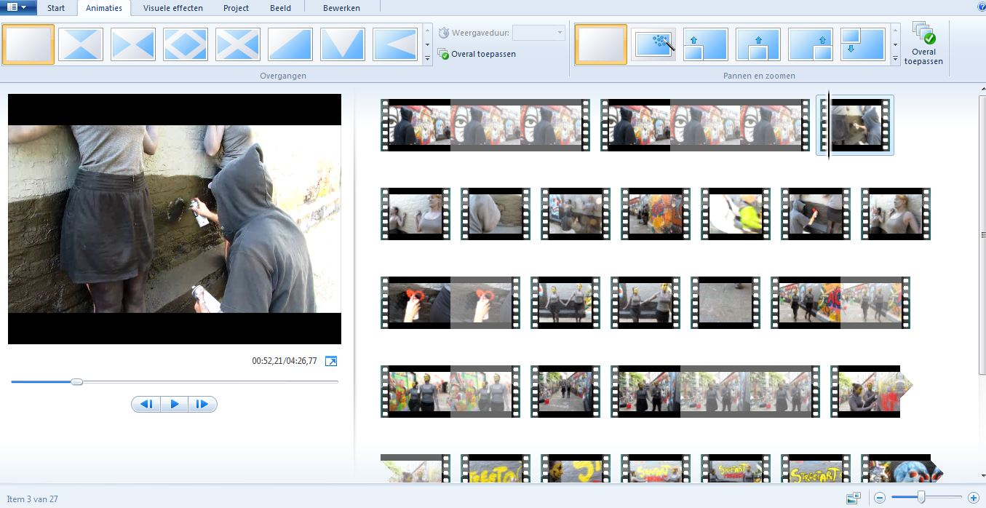

4.4.2 Visuele effecten

Visuele effecten zijn effecten die je op een shot kan toepassen. De bekendste effecten zijn sepia en zwart-wit.
Wil je dit effect op de hele film, moet je dit via START doen.
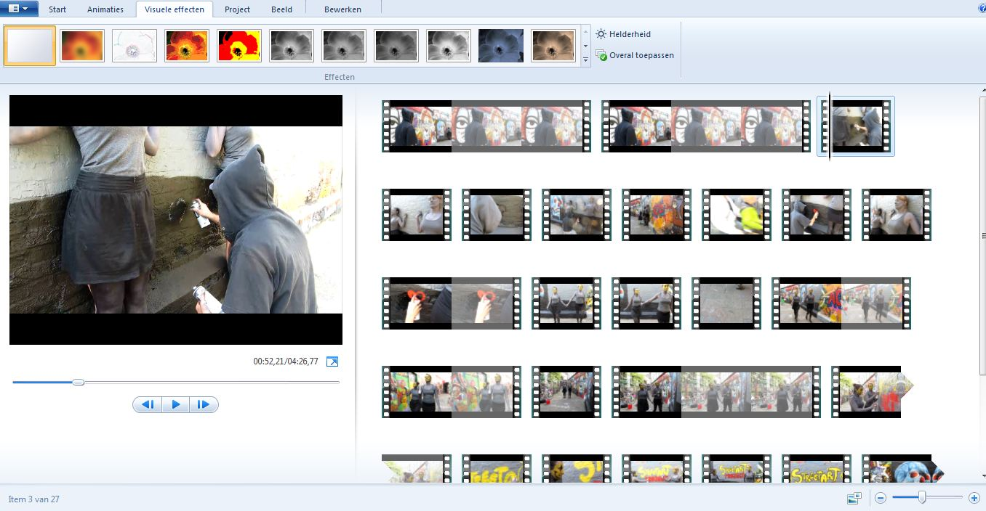

4.5 Montage is volledig afgewerkt
Wanneer de montage volledig afgewerkt is, heb je een paar mogelijkheden binnen het programma.
- Je kan het rechtstreeks delen via skydrive, facebook of YouTube. Het programma zal ervoor zorgen dat alle instellingen gesynchroniseerd worden om het op dat platform te kunnen afspelen.
- Je kan de film opslaan als filmbestand.
- Je kan een DVD branden.
- Je kan het filmpje opslaan voor een mobiel apparaat.
Al deze mogelijkheden doe je via START.

4.6 Vuistregels bij het monteren
Enkele vuistregels bij het monteren.

1. Een film is een opeenvolging van beelden met een bepaald tijdsverloop. Een beeld krijgt pas zijn betekenis in het geheel. De montage van een beeld is daarom altijd afhankelijk van zowel het beeld dat ervoor komt, als wat erna komt. Het is dus heel belangrijk elk beeld te bekijken in zijn geheel.

2. Een 'goede' montage is 'onzichtbaar'. Dit wil zeggen dat de kijker niet afgeleid mag worden door de opeenvolging van de beelden (tenzij dit voor artistieke redenen anders is bedoeld). Dit heet de continuïteitsmontage. Typisch begint zo'n montage met een ruim, algemeen beeld waarin alles gesitueerd wordt (bv. het bureau waar een interview plaatsvindt), en zal daarna overgaan naar beelden die closer zijn (bv. een Close Up van de geïnterviewde), rekening houdend met de camera-as.

3. De lengte van een shot hangt af van het soort opname en wat je met die sequentie wil bereiken. Een richtlijn is echter dat je een Long Shot zo'n 6 seconden aanhoudt, terwijl je een Close Up beperkt tot 3 à 4 seconden.

4. Elke beeldovergang moet door de kijker als niet-storend ervaren worden: twee beelden of geluid aan elkaar plakken, levert een harde las of cut op. Dit is zeker niet storend. Bijna alle tv-programma's zijn zo gemonteerd. Een montage wordt storend wanneer de montage een 'springend' beeld oplevert, een beweging (zoom, pan, tilt) onderbroken wordt door een andere beweging, een harde las – waarbij een beeldovergang ook een harde verandering in het geluidsniveau plaats vindt – wordt gemonteerd (tenzij een schrikeffect wordt beoogd!).

5. Een harde las kan vaak 'versoepeld' worden door het geluid van het tweede shot al te laten beginnen onder het eerste shot. Nu de geluidslas al is geweest, zorgt de continuïteit van het geluid dat de harde beeldovergang makkelijker geaccepteerd wordt.

6. Een overvloeier (bv. dissolve of crossfade) pas je toe als je een rustige, waardige, poëtische overgang wilt. Ook te gebruiken voor een nadrukkelijke overgang van plaats en/of tijd. Verder zijn er tientallen beeld- en geluidseffecten, die met een beetje goede wil functioneel gebruikt kunnen worden. Beheersing is hier het sleutelwoord. In ieder geval kost het veel tijd om uit te vinden hoe ze werken. Daarnaast vraagt de computer meestal veel rekentijd (renderen) om die effecten tot stand te brengen.

7. Een 'fade in' en 'fade out' zijn ook heel gebruikelijk: het programma begint in zwart/stilte en vloeit naar het eerste beeld/geluid en eindigt met een overvloeier van beeld naar zwart.

8. Als je een montageprogramma gebruikt met voldoende klanksporen, is het aangeraden de klanken per soort op aparte sporen te monteren. Opgepast: Stemmen lipsynchroon bijvoegen bij een spreker (dubben) is een zéér moeilijk en tijdrovend procedé dat nooit tot goede resultaten leidt. (Bereid je opnames goed voor, ken je teksten).

9. In verband met het gebruik van tekst: zet niet teveel tekst op een video pagina. Lezen werkt erg vertragend in een videofilm. Stelregel voor video is maximaal 35 karakters op een regel. Bij video weergegeven op het computerscherm wordt het beperkt tot 25. Let ook op het soort lettertype, de grootte en de kleur die je gebruikt. Neem geen te fijn (rafelachtig) lettertype. Minimale grootte is 25, meest gebruikte grootte is 32-36. Beperk je tot zwart/wit tinten en voorzie de tekst van een schaduw om de leesbaarheid te vergroten. Let er ook op dat je binnen de safe area van je beeld blijft, om er zeker van te zijn dat bij het bekijken van je materiaal op een TV er geen informatie verloren gaat. Een tekst blijft min. 4 seconden en maximaal 7 seconden in beeld.
Voor het gebruik van ondertitels raden we het volgende aan: maximaal 35 karakters per regel en gebruik maximaal 2 regels. Laat de tekst niet doorlopen als er een beeldwisseling plaats vindt.

10.Indien je foto's wil toevoegen aan je montage, is het belangrijk dat je deze in een landschapsformaat maakt. Anders ben je verplicht met gekleurde randen in je montage te werken. Indien je beelden te hard trillen (interlaced), dien je ze eerst door een fotobewerkingsprogramma te behandelen door er een de-interlace filter of blur filter op te zetten. Op je computerscherm zal je het flikkeren van deze beelden niet opmerken. Dit gebeurt pas als je je programma bekijkt op een Tv-scherm.

11. Een laatste advies: een eerste montageversie van het programma duurt meestal te lang. Beginnende videomakers hebben snel de neiging om veel te lange programma's te maken (denk maar aan al die oeverloos saaie reisvideo's van de buurman). Montage is de kunst van het weggooien: als een beeld - hoe mooi het ook is - niet functioneert in de sequentie, moet het eruit.

bijvoorbeeld http://www.vidsplay.com/

